Diagramas

Diagrama de Casos de Uso
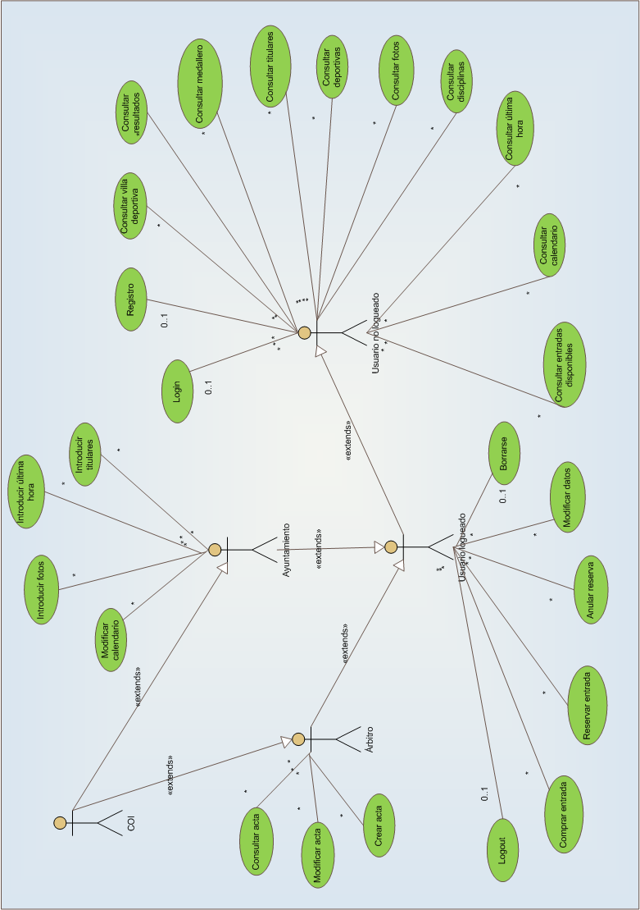

Observaciones
Toda la herencia entre usuarios se explica en la definición de roles.
CasoDeUso
Nombre | Crear acta
Actores | Arbitro
Descripción | Genera un acta perteneciente a un evento concreto, en el que ha participado el árbitro que la crea; y que contiene todos los hechos deportivos sucedidos durante el evento así como el resultado del mismo.
Restricciones | Pre-condiciones:  - El evento al que se refiere el acta ha sido disputado con anterioridad  - El árbitro, que genera el acta, ha participado en dicho evento  Post-condiciones:  - Acta creada (no modificable)
Objetivo | Genera una nueva acta sobre un evento sucedido

CasoDeUso
Nombre | Consultar acta
Actores | Arbitro
Descripción | Muestra el contenido de un acta perteneciente a un evento concreto y sucedido con anterioridad.
Restricciones | Pre-condiciones:  - Debe existir un acta relacionado con el evento concreto
Objetivo | Consulta el contenido de un acta sobre un evento sucedido

CasoDeUso
Nombre | Modificar acta || Agregar adjunto
Actores | Arbitro
Descripción | Agrega una “nueva acta” o informe rectificando el acta original del evento.
Restricciones | Pre-condiciones:  - El acta debe existir, previamente  - El árbitro debe ser participante del evento o pertenecer al comité organizativo (COI)  Post-condiciones:  - Adjunto (no modificables)
Objetivo | Agrega un documento adjunto a un acta ya existente

CasoDeUso
Nombre | Modificar calendario
Actores | Ayuntamiento
Descripción
Restricciones
Objetivo

CasoDeUso
Nombre | Introducir fotos
Actores | Ayuntamiento
Descripción | Agregar a la interfaz web fotos concernientes a los eventos deportivos.
Restricciones | Pre-condiciones:  - Foto relativa a los eventos deportivos.  - Foto no existente.
Objetivo | Aumentar el número de fotos existentes en la aplicación web.

CasoDeUso
Nombre | Introducir ultima hora
Actores | Ayuntamiento
Descripción | Agregar, en la interfaz web, noticias de última hora relacionadas con los eventos deportivos gestionados
Restricciones | Pre-condiciones:  - Titular concerniente a los eventos deportivos  - Titular no existente.
Objetivo | Nuevo titular de última hora en la aplicación

CasoDeUso
Nombre | Introducir titulares
Actores | Ayuntamiento
Descripción | Agregar, en la interfaz web, las noticias relacionadas con los eventos deportivos gestionados
Restricciones | Pre-condiciones:  - Noticia concerniente a los eventos deportivos  - Noticia no existente
Objetivo | Nueva noticia en la aplicación

CasoDeUso
Nombre | Borrarse
Actores | Usuario logueado
Descripción | Eliminar su cuenta como usuario de la aplicación
Restricciones | Pre-condiciones:  - Usuario registrado e identificado  - Sus pagos han sido realizados satisfactoriamente
Objetivo | Eliminar su cuenta

CasoDeUso
Nombre | Modificar datos
Actores | Usuario logueado
Descripción | Modificar los datos de su cuenta de usuario de la aplicación
Restricciones | Pre-condiciones:  - Usuario registrado e identificado
Objetivo | Modificar los datos de su cuenta

CasoDeUso
Nombre | Anular reserva
Actores | Usuario logueado
Descripción | Cancelar la reserva de un evento seleccionado
Restricciones | Pre-condiciones:  - La fecha del evento es posterior a la actual.  - La fecha de reserva no ha superado el límite máximo tiempo de reserva.  Post-condiciones:  - Aumentar el número de entradas disponibles para un evento, en relación a la anulación.
Objetivo | Cancelar la reserva de un evento

CasoDeUso
Nombre | Comprar entrada
Actores | Usuario logueado
Descripción | Compra de entradas para un evento determinado
Restricciones | Pre-condiciones:  - La fecha del evento es posterior a la fecha actual.  - La fecha de reserva no ha superado el límite máximo tiempo de reserva.  Post-condiciones:  - Aumentar el número de entradas vendidas para el evento concreto.  - Realizar el cobro mediante el servicio contratado
Objetivo | Comprar una reserva

CasoDeUso
Nombre | Reservar entrada
Actores | Usuario logueado
Descripción | Reserva de un evento concreto para su posible futura compra
Restricciones | Pre-condiciones:  - Existe una o más entradas disponibles para el evento concreto.  Post-condiciones:  - Disminuir el número de entradas disponibles para el evento concreto
Objetivo | Reserva de entrada

CasoDeUso
Nombre | Consultar entradas disponibles
Actores | Usuario logueado
Descripción
Restricciones
Objetivo | Mostrar las entradas disponibles de un evento seleccionado

MODIFICAR DIAGRAMA DE CASOS DE USO → COSULTAR ENTRADAS DISPONIBLES

CasoDeUso
Nombre | Logout
Actores | Usuario logueado
Descripción | Cambiar su estado de usuario logueado a usuario común, restringiendo el número de operaciones permitidas
Restricciones | Post-Condiciones:  - Convertir en usuario común (o no identificado)  - Deshabilitar operaciones únicamente disponibles para usuarios identificados
Objetivo | Dejar de estar identificado en la aplicación web

CasoDeUso
Nombre | Login
Actores | Usuario
Descripción | Cambiar su estado de usuario común a usuario logueado (o identificado), aumentando el número de operaciones disponibles
Restricciones | Pre-condiciones:  - Usuario registrado  Post-condiciones:  - Conversión de usuario común (o no identificado) a usuario logueado (o identificado)  - Habilitar operaciones únicamente disponibles para usuarios identificados.
Objetivo | Identificación de un usuario ya registrado

CasoDeUso
Nombre | Registro
Actores | Usuario
Descripción | Registro de una nueva cuenta de usuario, que permitirá al mismo identificarse en la aplicación web.
Restricciones | Post-condiciones:  - Usuario identificado.  - Habilitar operaciones únicamente disponibles para usuarios identificados.
Objetivo | Creación de una nueva cuenta de usuario

CasoDeUso
Nombre | Consultar villa deportiva
Actores | Usuario
Descripción | Visualización de la distribución de la villa deportiva, imagen suministrada por el comité organizador (Ayuntamiento y COI)
Restricciones
Objetivo | Visualización de la distribución de la villa deportiva

CasoDeUso
Nombre | Consultar resultados
Actores | Usuario
Descripción | Visualización de los resultados de los eventos disputados, y actualizados en caso de que el acta correspondiente haya sido ampliada
Restricciones
Objetivo | Visualización de los resultados de los eventos disputados

CasoDeUso
Nombre | Consultar titulares
Actores | Usuario
Descripción | Visualización de los titulares acerca de los eventos deportivos, suministrados por el comité organizador (Ayuntamiento y COI)
Restricciones
Objetivo | Visualización de los titulares acerca de los eventos deportivos

CasoDeUso
Nombre | Consultar fotos
Actores | Usuario
Descripción | Visualización de las fotos de los eventos deportivos, suministradas por el comité organizador (Ayuntamiento y COI)
Restricciones
Objetivo | Visualización de las fotos de los eventos deportivos

CasoDeUso
Nombre | Consultar disciplinas
Actores | Usuario
Descripción | Definición de las disciplinas existentes en los eventos, suministradas por el comité organizador (Ayuntamiento y COI)
Restricciones
Objetivo | Definición de las disciplinas existentes en los eventos

CasoDeUso
Nombre | Consultar última hora
Actores | Usuario
Descripción | Visualización de las noticias de última hora referidas a eventos deportivos, suministradas por el comité organizador (Ayuntamiento y COI)
Restricciones
Objetivo | Visualización de las noticias de última hora referidas a eventos deportivos

CasoDeUso
Nombre | Consultar calendario
Actores | Usuario
Descripción | Mostrar el calendario de eventos deportivos programados automáticamente por el cuadro de competiciones de la aplicación y con posibles actualizaciones debido a modificaciones en los diferentes eventos
Restricciones
Objetivo | Mostrar el calendario de eventos deportivos programados

Diagrama de Casos de Uso de Evento
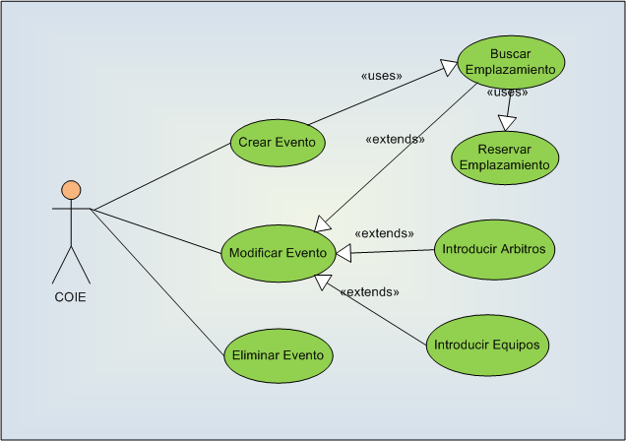

Observaciones

CasoDeUso
Nombre | Crear evento
Actores | COIE
Descripción
Restricciones
Objetivo

CasoDeUso
Nombre | Modificar evento
Actores | COIE
Descripción
Restricciones
Objetivo

ELIMINAR EL CASO DE USO ELIMINAR EVENTO

CasoDeUso
Nombre | Buscar emplazamiento
Actores | COIE
Descripción | Explora la BBDD de los emplazamientos, seleccionando alguno que cumpla las restricciones propias de la competición donde se va a desarrollar en el evento.
Restricciones | Para iniciar la búsqueda del emplazamiento será necesario haber introducido los datos del evento
Objetivo | Seleccionar el emplazamiento asociado al evento.

CasoDeUso
Nombre | Reservar emplazamiento
Actores | COIE
Descripción | Bloqueo de las instalaciones para la realización del evento actual. Pero solo cuando el emplazamiento acoja el número máximo de eventos posibles o algo asi, no?
Restricciones | Para poder realizar una reserva es necesario encontrar, previamente, un emplazamiento
Objetivo | Restringir, a otros eventos, el uso de las instalaciones bloqueadas. Instalaciones dentro del emplazamiento

CasoDeUso
Nombre | Introducir árbitros
Actores | COIE
Descripción | Seleccionar el número de árbitros necesarios al evento acorde a las restricciones de la actividad y de la nacionalidad.
Restricciones | Para poder asignar árbitros a un evento será necesaria la existencia del evento.
Objetivo | Asignación de árbitros al evento

CasoDeUso
Nombre | Introducir equipos
Actores | COIE
Descripción | Seleccionar los equipos que participan en el evento tras la finalización del evento anterior según el cuadro de competición. ¿Y si es el 1º?
Restricciones | Para poder asignar los equipos a un evento será necesaria su existencia
Objetivo | Asignación de equipos al evento

CasoDeUso
Nombre | Introducir fecha, horario y duración
Actores | COIE
Descripción | Asignar un espacio de tiempo al evento, cumpliendo el cuadro de competición del deporte.
Restricciones | Para definir el espacio de tiempo del evento, es necesario haberlo identificado previamente
Objetivo | Definir la posición en el calendario

CasoDeUso
Nombre | Introducir datos
Actores | COIE
Descripción | Generar la identificación única del evento y dotar al mismo de las restricciones impuestas por la competición a la que pertenezca el evento.
Restricciones | N/A
Objetivo | Datos mínimos para la identificación del evento.

